Elektriker værktøj & materialer
  - Grundforløb 1
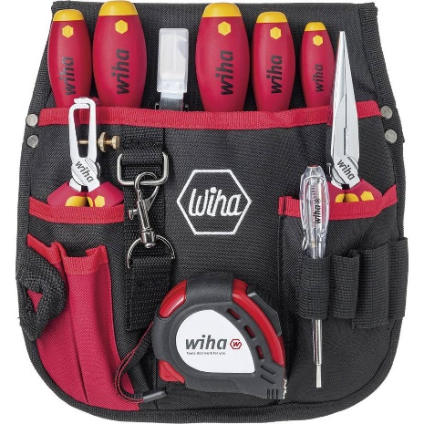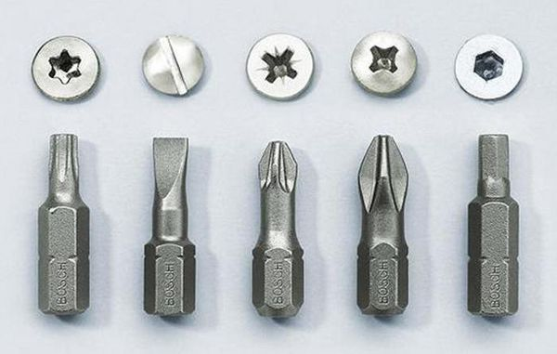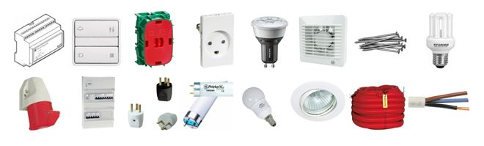
Projekt 1

Værktøj og materialer

Faglærer GF 1
Michael Petersen

Indholds-
fortegnelse
Værktøj 4
4
Elektrikerns værktøj 5
Opgave 1 6
Værktøj 6
Kærv typer 6
Opgave 2 7
Udlevering af værktøj 7
Opgave 3 8
Befæstigelse 8
Opgave 4 9
Materialer 9

Erhvervsfag: E2 og E3 10
Faglige mål: Formålet med projektet er at eleven kan bruge forskellige værktøjer i forskellige situationer og med forskelligt materialer. 10
Læringsaktivitet: Der vil være praktiske og teoretiske læringsaktiviteter. 10
Tid til rådighed: 15 - 20 lektioner 10
Lokale til rådighed: JA.D0.62 10
Materialer: Værktøj samt El materialer 10

Værktøj

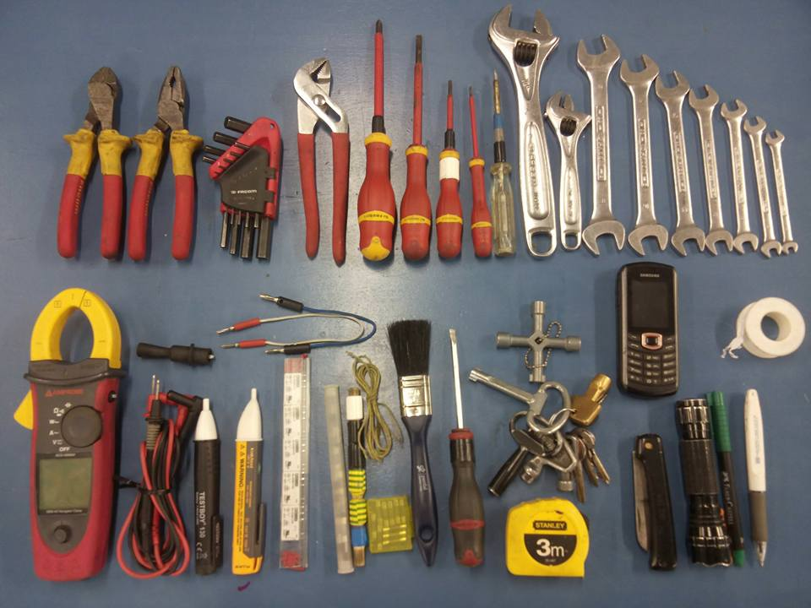
Det er vigtigt at anvende det rigtige værktøj til den rette opgave.
I vil i dette forløb vil i stifte bekendtskab med en masse ord og udsagn som i ikke har hørt om før. Dette link Værktøj og materialer har en masse gode informationer om værktøj og materialer.
Værktøj er vigtigt, man siger at det rigtige værktøj er det halve arbejde.

Elektrikerns værktøj
I dette forløb vil eleverne få kendskab til de mest gængse former for værktøj som de kan få brug for på GF 1. Her lærer eleverne at bruge det rigtige værktøj til opgaven.
Vi starter med at dele værktøjet op i grupper:

- Kærvtyper
- Skruetrækker
- Tænger
- Skære slibe bore save
- Måle
- El maskiner

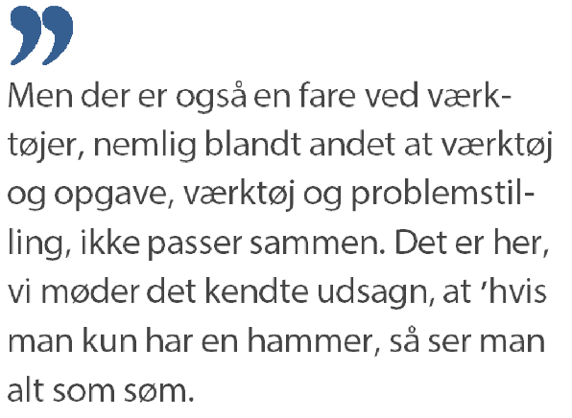
Det er derfor det er vigtigt at man lærer at bruge det rigtige værktøj til de opgaver som elektrikeren har.

Opgave 1

Værktøj

Kærv typer
Der findes mange forskellige kærvtyper, find så mange forskellige typer som muligt.
10 minutter

Skruetrækker:
Der findes mange forskellige skruetrækker, find så mange forskellige typer som muligt.
5 minutter

Tænger:
Der findes mange forskellige tænger, find så mange forskellige typer som muligt.
5 minutter

Skære, slibe, save, bore:
Find så mange eksempler som muligt af skære, slibe, save, bore mm.
10 minutter

Måle:
Find så mange eksempler som muligt af måle.
5 minutter

El maskiner:
Der findes mange forskellige el maskiner, find så mange forskellige typer som muligt.
10 minutter
I alt 45 minutter

Opgave 2

Udlevering af værktøj
Gennemgang af værktøj i værktøjskassen

Portfolie:
Beskriv og dokumenter det du lige har gennemgået.
Tag et billede af dit værktøj.

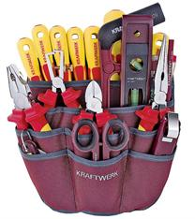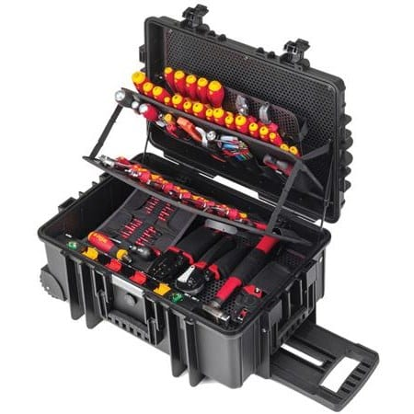

Opgave 3

Befæstigelse

Hvad er befæstelse? Link her
Søg på befæstigelse i Google og vælg 3 ting som du vil fremlægge for klassen.
Skruetyper. Vi ser på skruetyper og tager en snak om hvad man kan bruge de forskellige typer til.
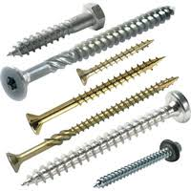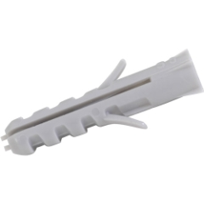

Opgave 4

Materialer

I undervisningen på elektriker GF 1 vil i stifte bekendtskab med mange materialer og komponenter.
I dette afsnit vil i se og røre en masse materialer fra el branchen, samt få beskrevet hvad de bruges til. Typer og producenter.
Link til LK: Ny Fuga
I vil også blive sat til at undersøge hvor man kan finde el materialer og hvordan man gør.
Historien om Lauritz Knudsen:LK
Der vil være lidt historie undervisning. Man kan kun tænke innovativt hvis man kender sin historie.
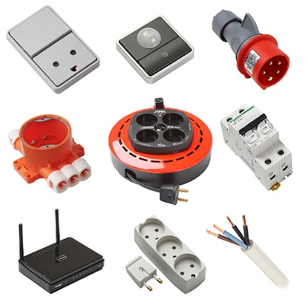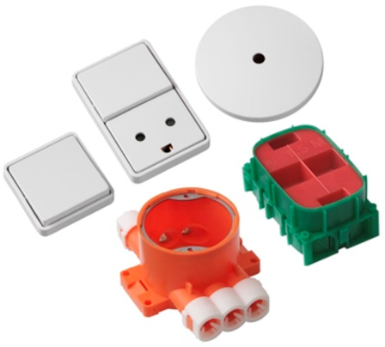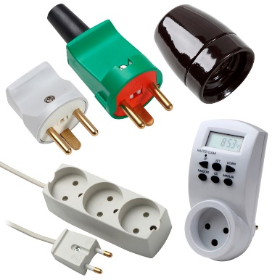

Erhvervsfag: E2 og E3

Faglige mål: Formålet med projektet er at eleven kan bruge forskellige værktøjer i forskellige situationer og med forskelligt materialer.

Læringsaktivitet: Der vil være praktiske og teoretiske læringsaktiviteter.

Tid til rådighed: 15 - 20 lektioner

Lokale til rådighed: JA.D0.62

Materialer: Værktøj samt El materialer

